TALLER PER LES MARES MAGREBINES A L’ESCOLA LA FLORESTA

Durant el curs 2006-2007 es van iniciar uns tallers de tres sessions per a les mares magrebines de l’escola. Aquesta era una actuació del PEE La Floresta- Les Planes, que es va conèixer mitjançant el catàleg d’actuacions i que organitzava l’entitat Ibn Batuta. L’objectiu d’aquesta actuació era millorar la participació d’aquestes mares en totes les activitats del centre que s’organitzaven per a les famílies i també aconseguir mitjançant la mediadora- traductora que poguessin entendre el funcionament del centre i la importància de la seva participació en el procés d’aprenentatge dels seus fills i filles. El curs 2007-2008 també es va organitzar amb la mateixa entitat però la mediadora va ser una altra i no va acabar de convèncer al centre ni a les famílies.
El curs 2008-2009 es planteja la necessitat de fer un canvi en el taller i es contacta amb l’associació magrebina Ghorghiz de Sant Cugat. Aquesta entitat va organitzar dues sessions de treball amb les famílies magrebines del centre amb la seva llengua d’origen i en català amb la presència de la Cap d’estudis, el director, la tutora de l’aula d’ acollida i la CLIC del centre. Durant les trobades es van treballar temes d’hàbits: ús de l’agenda, deures, sortides, colònies, comunicacions, reunions i entrevistes així com es va fer un repàs i difusió de totes les activitats que es farien per les famílies: dia del bricolatge, setmana cultural, visita a l’observatori Fabra per a famílies, festa de final de curs,... La difusió i la convocatòria es va fer amb una carta en àrab i català i en diverses trucades telefòniques que van fer la tutora de l’aula d’ acollida i la CLIC del centre.
Arrel d’aquestes sessions s’elabora un document de comunicació per a totes les famílies del centre amb imatges ja que ens adonem que algunes de les mares tampoc estan alfabetitzades en la seva llengua. També les mares ens fan arribar la demanda d’organitzar classes d’àrab pels seus fills fora de l’horari lectiu i fora del lloc de culte (mesquita).
El centre i les famílies van valorar molt positivament aquest taller que és de cost zero ja que l’associació el realitza desinteressadament. Dóna també la casualitat que la mediadora treballa en una assessoria jurídica i coneixia a totes les famílies i això va afavorir el clima i la comunicació. La mediadora també es va afegir amb elles a alguna de les activitats que va realitzar el centre per tal d’afavorir la seva participació. Com a dada positiva a tenir en compte es va aconseguir la participació d’un pare a les sessions.
Enguany, tot i que el nombre de les famílies magrebines ha disminuït volem donar continuïtat a aquesta actuació amb la mateixa entitat amb la finalitat de millorar la participació d’aquestes famílies.

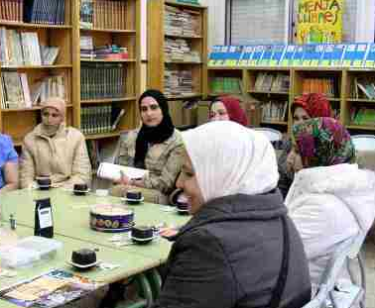

Manel Medarde Barragán
Escola La Floresta – Sant Cugat del Vallès

